Kinderschutz im Verein
Warum??
Seit 2012 gibt der Gesetzgeber vor, dass auch ehrenamtlich Tätige im Kinder- und Jugendbereich (u.a. in Vereinen) ein erweitertes Führungszeugnis vorzulegen haben, welches alle 5 Jahre erneuert werden muss. Dieser Verpflichtung gehen wir vom FC Ottendorf gewissenhaft nach. Doch ist für uns Kinderschutz noch viel mehr: wir wollen durch klare Regeln für Transparenz und Offenheit bei den Familien und unseren ehrenamtlich Tätigen sorgen und haben daher ein Kinderschutzkonzept erarbeitet, welches eben dies aufgreift. Uns ist das Wohl unserer Kinder und Jugendlichen sehr wichtig und dafür stehen wir ein! Die Wahrung ihrer Rechte hat für uns höchste Priorität!

Was gehört dazu??
Unser Kinderschutzkonzept umfasst
- eine Risikoanalyse, welche Gefährdungspotenziale offenlegt sowie der Umgang mit diesen Risiken
- einen Verhaltenskodex / Selbstverpflichtungserklärung mit klaren Verhaltensregeln (auch zur Ausgabe an kurzfristig eingesetzte ehrenamtlich Tätige
- einen Verfahrensablauf im Verdachtsfall einer Kindeswohlgefährdung
- sowie wichtige Adressen und Kontaktdaten zum Thema.

Wir sind uns bewusst, dass ein Kinderschutzkonzept regelmäßig hinterfragt und überarbeitet werden muss und ein solches Konzept daher nie „fertig“ sein kann. Eine regelmäßige und gewissenhafte Überprüfung ist für uns daher selbstverständlich.

Risikobewertung:
Risiken können nicht nur in der Familie entstehen – grenzüberschreitendes Verhalten kann in jedem Bereich, in dem mit Kindern und Jugendlichen gearbeitet wird, stattfinden. Daher ist es wichtig, durch eine Gefahrenanalyse für die möglichen Risiken zu sensibilisieren und so grenzüberschreitendes Verhalten zu vermeiden.
Wo? / Was? | Wie? | mögliche Schutzmaßnahme
Umkleide | Mobbing durch andere Trainierende | Tür einen Spalt offen lassen
Umkleide | Störung der Privatsphäre durch unangekündigtes Eintreten | erst Klopfen, dann Eintreten ankündigen
Umkleide | geschlechtergemischte Umkleide | Bis zur D-Jugend / bis zum Alter von 12 Jahren werden Umkleiden geschlechtergemischt genutzt; wer dies nicht möchte, kann sich zuhause umziehen oder in den vorhandenen Toiletten
Toilette | Begleitung bei Kleinkindern | Da Kleinkindangebote von Männern und Frauen gleichermaßen abgedeckt werden, kann die Begleitung auch durch Männer oder Frauen erfolgen, ABER: Kind entscheidet selbst, von wem es begleitet wird; keine geschlossenen Räume
Fahrgemeinschaft | Einzelfahrt | keine Eins-zu-Eins-Fahrt; ggf. werden die beiden letzten Kinder gemeinsam an einer vereinbarten Stelle abgegeben bzw. mit den Eltern und den Kindern eine Vorgehensweise abgestimmt
Einzelbetreuung | Eins-zu-Eins-Betreuung | Keine Eins-zu-Eins-Betreuung in geschlossenen Räumen
Übernachtungen |  | Übernachtungen finden in Altersgruppen, getrennt nach Geschlechtern statt (Ausnahme: Kinder bis zum Alter von 12 Jahren / gemischte Unterbringung nur nach vorheriger Info an die Eltern und in Abstimmung mit dem Kind): ein Zimmer wird erst nach Anklopfen betreten; 1:1-Situationen werden vermieden – ist dies nicht möglich, bleibt die Türe geöffnet
Sucht | Alkohol | Der Ausschank von Alkohol erfolgt ausschließlich an die vom Gesetz dazu berechtigten Personen (aktueller Stand: siehe Aushang am Clubhaus); während eine Spiels verzichten alle aktiv am Spiel Beteiligten auf alkoholische Getränke; keine Animation zu Trinkspielen o.ä.
 | Rauchen | Die Ausgabe von Zigaretten erfolgt ausschließlich an die vom Gesetz berechtigten Personen; keine Animation zum Rauchen

Verhaltensampel in unserem Verein:

Auf diese Verhaltensregeln haben wir uns im Verein verständigt:
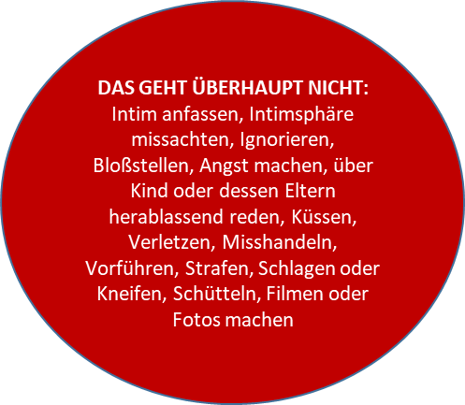
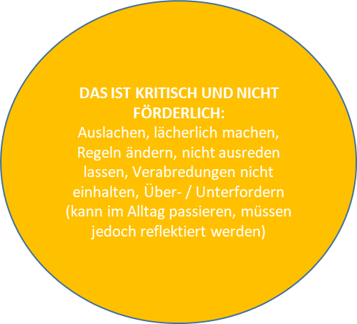
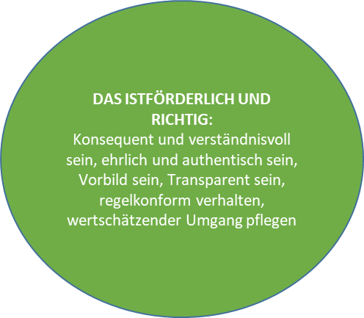

Die Ampel soll dazu dienen, die Regeln auf einen Blick für alle darzustellen. Im Verhaltenskodex werden außerdem die Punkte noch einmal verschriftlicht und durch die Unterschrift der Trainer*innen anerkannt.

Verhaltenskodex / Selbstverpflichtungserklärung:

KÖRPERLICHE KONTAKTE
Körperliche Kontakte zu den uns anvertrauten Kindern, z.B. Ermunterung, Gratulation oder Trösten, dürfen das pädagogisch sinnvolle und rechtlich erlaubte Maß nicht überschreiten. Auch erlaubte körperliche Kontakte sind sofort einzustellen, wenn das Kind / der Jugendliche diese nicht wünscht.

DUSCH- UND UMKLEIDESITUATION
Wir duschen nicht gemeinsam mit unseren Spielern oder Trainierenden. Wir fertigen kein Foto- oder Videomaterial von den Spielern / Trainierenden beim Duschen oder Umkleiden an. Während des Umziehens sind wir in der Umkleidekabine nicht anwesend, es sei denn, die Aufrechterhaltung der Ordnung erfordert dies. Vor Eintreten der Umkleide wird das Betreten angekündigt.

UMGANG MIT FOTO- UND VIDEOMATERIAL
Fotos oder Videos der uns anvertrauten Kinder und Jugendlichen werden nicht über die sozialen Medien verbreitet. Foto- und Videomaterial wird nur mit Einverständnis der Eltern erstellt. Auch das Veröffentlichen in WhatsApp-Gruppen wird gesondert abgefragt.

RICHTIGER UMGANG BEI ÜBERNACHTUNGEN
Wir übernachten nicht mit den uns anvertrauten Kindern / Jugendlichen in gemeinsamen Zimmern. Vor dem Betreten der Zimmer der Kinder / Jugendlichen klopfen wir an. Wir vermeiden Situationen, in denen wir alleine mit einem Schutzbefohlenen in einem Zimmer sind. Ist dies nicht zu vermeiden, lassen wir die Türen geöffnet.

PRIVATBEREICH
Unsere Kinder / Jugendlichen nehmen wir nicht in unseren Privatbereich, z.B. in unsere Wohnung, unser Haus, unseren Garten etc., mit, ohne dass nicht mindestens eine zweite erwachsene Person anwesend ist. Maßnahmen mit Übernachtungen finden nicht in unserem Privatbereich statt.

GESCHENKE
Wir machen keine personenbezogene / individuellen Geschenke – auch nicht bei besonderen Erfolgen einzelner Spieler und Trainierenden. Kein Spieler / Trainierender erhält eine unsachliche Bevorzugung oder Vergünstigung, auch Versprechungen sind untersagt.

VERTRAULICHE INFORMATIONEN
Wir teilen keine privaten Geheimnisse oder vertrauliche Informationen mit den uns anvertrauten Kindern / Jugendlichen.

EINZELTRAININGS
Einzeltrainings führen wir nur durch, wenn eine weitere erwachsene Aufsichtsperson anwesend ist.

TRANSPARENZ IM HANDELN
Weichen wir von einer der Verhaltensregeln aus guten Gründen ab, ist dies im Vorfeld mit mindestens einem weiteren Trainer, Betreuer oder Mitarbeiter des Vereins abzusprechen. Außerdem sind die Personensorgeberechtigten darüber zu informieren und der Schützling ist mit diesem Vorgehen einverstanden.

Durch meine Unterschrift verpflichte ich mich zur Einhaltung des Verhaltenskodex zum Schutze der uns anvertrauten Kinder und Jugendlichen im Verein.

________________________ __________________________________________________
Datum Unterschrift

Verfahrensablauf im Verdachtsfall

Im Falle eines Verdachtsfalls der Kindeswohlgefährdung innerhalb des Vereins ist folgende Vorgehensweise zu empfehlen:
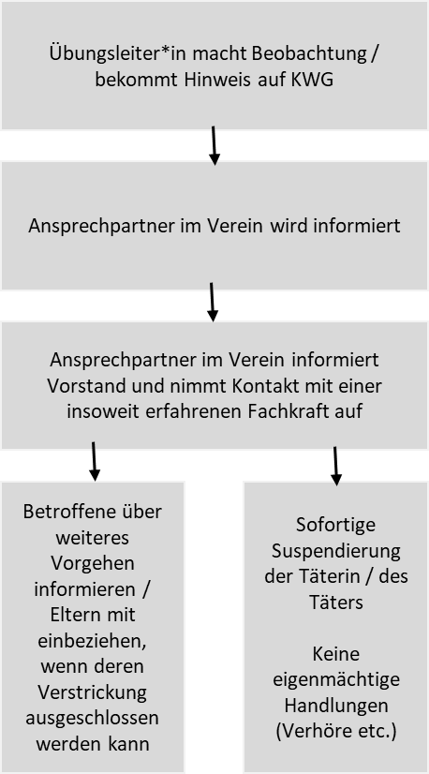

Kontakte und hilfreiche Adressen:
- FC Ottendorf 1946 e.V., 1. Vorsitzender: Herr Frank Stettner, Kocherstrasse 7, 74405 Gaildorf, Kontakt: Frank.Stettner@fc-ottendorf.de
- pro familia (Beratungsstellen und Informationen zu den Themen Familienplanung, Sexualpädagogik und Sexualberatung), www.profamilia.de
- Kinder- und Jugendtelefon: 0800 1110550
- Hilfetelefon bei sexuellem Missbrauch: 0800 1110111 oder 0800 1110222
- Weißer Ring (Bundesweiter Notruf für Opfer): 116006
- www.kein-taeter-werden.de

Quellen:
- Kinderschutz im Verein – Handlungsleitfaden für Prävention und Intervention (DFB)
- KISS – Kinderschutzsiegel
- Vortrag des wsj zum Thema
- Kinderschutzkonzept der Stadt Gaildorf

MERKBLATT ZUM UMGANG MIT DEM ERWEITERTEN FÜHRUNGSZEUGNIS IM VEREIN

Das erweiterte Führungszeugnis (erwFZ) wird auf Antrag von staatlichen Stellen, in der Regel den Bürgerämtern, erteilt. Die Erstellung ist für die im Jugendbereich tätigen Ehrenamtlichen kostenlos. Nähere Einzelheiten sind unter www.bundesjustizamt.de zu finden.
Im Rahmen der Vorlage des erwFZ sind die Daten und Persönlichkeitsrechte des Betroffenen strikt zu beachten. Die Daten sind streng vertraulich.
Folgende Mindeststandards sollten beim Umgang mit dem erwFZ im Verein eingehalten werden:
- VERFAHRENSREGELN
Der Verein muss verlässliche und verbindliche Verfahrensregeln zur Prüfung der Inhalte des erwFZ und Achtung der Vertraulichkeit festlegen. Dabei sind Festlegungen zu den Dateneinsichtsrechten sowie zur Verfahrensweise, insbesondere beim Auffinden von Eintragungen, zu treffen. Eine verbindliche Verabschiedung (ggf. Anpassung) erfolgt durch den Vorstand.
- EINSICHTSBERECHTIGTER PERSONENKREIS
Der Personenkreis, der zur Einsicht berechtigt ist, muss festgelegt werden. Er sollte mindestens zwei und maximal drei Personen umfassen. Diese Personen sollten besonders vertrauenswürdig sein und müssen sich zusätzlich schriftlich zum hierauf gerichteten Datenschutz und Schutz der Persönlichkeitsrechte verpflichten.
- VORLAGEPFLICHTIGER PERSONENKREIS
Der Personenkreis, der zur Vorlage verpflichtet ist, muss festgelegt werden. Der Vorstand sollte mit gutem Beispiel vorangehen – unabhängig von einem unmittelbaren Kontakt zu Kindern und Jugendlichen. Jeder, der unmittelbar mit Kindern oder Jugendlichen arbeitet, ist zur Vorlage verpflichtet, z.B. Trainer, Betreuer usw. Vorlagepflichtig sollten auch all diejenigen sein, die anlässlich ihrer Tätigkeit für den Verein mit Kindern und Jugendlichen zusammentreffen können, z.B. Platzwart, Vereinswirt usw.
- INFORMATIONSSCHREIBEN
Der Verein muss alle zur Vorlage verpflichteten Personen über die Notwendigkeit der Beantragung und Vorlage des erwFZ sowie über das Verfahren informieren. Dies kann unter Beifügung des ausgefüllten Antrags einschließlich der Bestätigung der ehrenamtlichen Tätigkeit erfolgen. Siehe Muster für die Beantragung eines erweiterten Führungszeugnisses
- VORLAGE DES ERWEITERTEN FÜHRUNGSZEUGNISSES
Vorgelegt werden muss das Original des erwFZ bei einem Mitglied des zur Einsicht berechtigten Personenkreises. Es erfolgt lediglich eine Einsichtnahme, jedoch keine Ablage, z.B. in Form einer Kopie. Das Original verbleibt bei dem zur Vorlage des erwFZ verpflichteten Vereinsmitarbeiters.
- DATENSPEICHERUNG
Die Speicherung der Inhalte oder auch des Umstandes, dass Einsicht in ein Führungszeugnis genommen wurde, ist nach § 72a Abs. 5 SGB VIII nicht zulässig. Vermerkt werden darf in einer Liste aber die Einschätzung, dass einer Tätigkeit im Umgang mit Kindern und Jugendlichen aktuell keine bekannten Bedenken entgegenstehen.
- EINTRAGUNGEN IM ERWEITERTEN FÜHRUNGSZEUGNIS
Im Falle von Eintragungen im erwFZ ist wie folgt zu differenzieren: Sofern die Eintragungen nicht einschlägig, also keine Eintragungen nach §§ 174 ff. StGB, sind und auch sonst keine Kindeswohlgefährdung zu befürchten ist, sollten diese ignoriert werden. Für den Fall von Eintragungen, die einschlägige Verurteilungen nach den in § 72a Abs. 1 SGB VIII aufgezählten Tatbeständen betreffen, sollte der einsichtsberechtigte Personenkreis nach Anhörung des Betroffenen eine Beschlussempfehlung für den Vorstand aussprechen. Dieser entscheidet über den Ausschluss von der Tätigkeit im Verein. Hierzu dürfen auch die Details zu den Einträgen zeitweise gespeichert werden. In jedem Fall müssen jederzeit die Persönlichkeitsrechte des Betroffenen gewahrt werden. Die Inhalte des erwFZ dürfen somit nicht publik gemacht werden. Die Daten sind vor dem Zugriff Unbefugter zu schützen.
- AKTUALISIERUNG
Es sollte eine turnusmäßige Aktualisierung und Vorlage des erwFZ, z.B. alle drei Jahre, erfolgen.

MERKBLATT FÜR INTERVENTIONSLEITLINIEN IM KRISENFALL
Die nachfolgenden Hinweise sollen dem Verein im Verdachtsfall helfen, schnell und sicher geeignete Maßnahmen zu ergreifen, um dem gebotenen Schutz der ihm anvertrauten Kinder und Jugendlichen in bestmöglicher Weise gerecht zu werden.
- AUFGABEN DES ANSPRECHPARTNERS (ANLAUFSTELLE)
Erstkontakt: Der Ansprechpartner steht allen Beteiligten als erste Anlaufstelle zur Verfügung, z.B. zur Aufnahme von Beschwerden, Sorgen und Ängsten und Weiterleitung dieser an die richtigen Stellen.
Eigene Konfliktlösung: Einfache Konflikte, z.B. eine Beschwerde über grenzverletzende Ausdrucksweisen eines Trainers, kann der Ansprechpartner z.B. durch das Moderieren eines Gesprächs oder die Vermittlung einer Weiterbildung selber lösen.
Externe Stellen einschalten: Bei einem ernsten Konflikt oder gar dem Verdacht strafbaren Handelns darf der Ansprechpartner selber unter keinen Umständen tätig werden. Seine Aufgabe besteht einzig und allein darin, unverzüglich die Anlaufstelle des Landesverbandes oder – nach eigener Wahl – eine andere externe Anlaufstelle (z.B. LSB, Opferschutzorganisation) oder unmittelbar die Polizei einzuschalten. Alle weiteren Schritte erfolgen durch diese.
- GRUNDSÄTZE DES VERFAHRENS
Wird ein Verdacht gegen eine konkrete Person bekannt, gelten einige wenige, aber wichtige Grundsätze, die ab dem ersten Moment bei allen Veranlassungen zu beachten sind: Opferschutz: Das Opfer steht im Mittelpunkt der Sorge. Es muss alles unterbleiben, was dem Opfer schaden und eine weitere Traumatisierung auslösen könnte.
Beschleunigung: In einem Krisenfall können schon Stunden zählen. Lieber zehnmal zu viel externe Hilfe holen als einmal zu wenig.
Vertraulichkeit: Die Weitergabe von Informationen an unbeteiligte Dritte (andere Trainer, Presse) oder gar den potenziellen Täter kann weitere Ermittlungen, z.B. durch Polizei oder Staatsanwaltschaften, gefährden. Informiert werden sollte aber stets der im Vorstand sitzende Vereinsverantwortliche für den Kinderschutz.
Persönlichkeitsschutz: Solange nichts bewiesen ist, muss jede Äußerung über die Verdachtsmomente gegenüber Dritten unterbleiben. Auch die Rechte des (möglichen) Täters müssen beachtet werden.
- SACHVERHALTSERMITTLUNGEN
In Fällen einfacher (z.B. verbaler) Grenzverletzung ohne die Möglichkeit einer Straftat: Bevor der Ansprechpartner tätig wird, z.B. ein Gespräch mit dem Grenzverletzenden führt, sollte versucht werden, die Angaben des Anzeigenden so weit wie möglich zu bestätigen. Hierbei kann es erforderlich sein, Gespräche mit Dritten (Zeugen) zu führen. Diesen sollte deutlich gemacht werden, dass es zunächst um die wertfreie und ergebnisoffene Klärung bzw. Bestätigung eines Sachverhalts geht und keinesfalls um eine Vorverurteilung.
In allen anderen Fällen: Eigene Ermittlungen des Ansprechpartners können den Täter aufmerksam machen und motivieren, Beweise zu vernichten. Selbst wenn nur Zeugen befragt werden, kann dies dazu führen, dass diese Zeugen für ein späteres Strafverfahren nicht mehr in Betracht kommen. Eigene Ermittlungen des Ansprechpartners müssen daher unbedingt unterbleiben.
- SICHERUNG UND DOKUMENTATION
Über alle Gespräche und jede Veranlassung, die der Ansprechpartner trifft, sollte ein Vermerk mit mindestens den folgenden Inhalten erstellt werden:
- Datum, Uhrzeit
- Gesprächspartner
- Inhalte des Gesprächs
- ggf. weitere sich hieraus ergebende Schritte und Veranlassungen
Der Vermerk sollte sicher archiviert und selbstverständlich jedem Zugriff Dritter entzogen werden. Gleiches gilt für sonstige Beweismittel, wie Schriftstücke und die Dokumentation von E-Mails.
Grundsätzlich gilt im Zweifel: Kinderschutz geht vor Täterschutz!
- SOFORTMASSNAHMEN
In Fällen einfacher, z.B. verbaler Grenzverletzung ohne die Möglichkeit einer Straftat: In Fällen einfacher Grenzverletzung sind in der Regel keine Sofortmaßnahmen nötig, zumal das abschließende klärende Gespräch mit dem Grenzverletzenden kurzfristig geführt werden sollte.
In allen anderen Fällen: Alle vereinsinternen Maßnahmen sollten ausschließlich in Absprache mit der Anlaufstelle des Landesverbandes erfolgen. Einerseits droht stets eine Vereitelung möglicher Ermittlungen gegen den Täter. Andererseits sind jederzeit die Opferinteressen zu beachten. Unter Wahrung der Diskretion sollten bei Vorliegen hinreichender Anhaltspunkte umgehende Sicherungsmaßnahmen ergriffen werden, um einen weiteren Kontakt des Beschuldigten mit den Kindern zu verhindern, z.B. indem für eine zufällig erscheinende Anwesenheit eines Vereinsvertreters bei dem Training gesorgt wird.
- ABSCHLIESSENDE VERANLASSUNG
In Fällen einfacher, z.B. verbaler Grenzverletzung ohne die Möglichkeit einer Straftat: Nach der Klärung des Sachverhalts sollte umgehend ein Gespräch mit dem Betroffenen stattfinden. Neben dem Ansprechpartner sollte ein Vertreter des Vorstandes teilnehmen, z.B. der Vereinsverantwortliche für Kinderschutz. Dabei sollte der Grenzverletzende sachlich und ohne Aggressivität mit dem Sachverhalt konfrontiert und zunächst um eine eigene Darstellung des Sachverhalts gebeten werden. Widersprechen sich seine Darstellung und die des Opfers oder der Zeugen, sollten dem Grenzverletzer diese Aussagen vorgehalten werden. Zur sinnvollen Bewertung gehört die Beantwortung der folgenden Fragen:
- Was genau ist passiert?
- Gibt es im Verein verlässliche Regeln für das Verhalten in einem solchen Fall?
- Hat der Betroffene gegen diese Regeln verstoßen?
- Warum hat er gegen diese Regelung verstoßen?

Am Ende des Gesprächs sollten konkrete Vereinbarungen stehen, um den Vorgang abschließen zu können, z.B.:
- Die Vereinbarung, ein gemeinsames Gespräch mit dem Opfer zu führen, in dem sich der Grenzverletzende entschuldigen kann
- Die schriftliche Verpflichtung des Grenzverletzenden, die gesetzten Regeln zukünftig einzuhalten
- Die konkrete Aussage des Vereins, welche Sanktionen im Falle einer Wiederholung greifen
IN ALLEN ANDEREN FÄLLEN: Alle weiteren Veranlassungen sollten ausschließlich in Absprache mit den externen Anlaufstellen (Landesverband, LSB) und ggf. der Polizei und Staatsanwaltschaft getroffen werden.
- RECHTSBERATUNG
Da der Bereich einer etwaigen Kindeswohlgefährdung sowohl in sachlicher als auch in rechtlicher Hinsicht besonders komplex ist und zudem erhebliche Auswirkungen für den Verein nach sich ziehen kann, sollten Sie möglichst frühzeitig eine ausführliche Beratung, z.B. durch die Anlaufstelle Ihres Landesverbandes oder des LSB, in Anspruch nehmen.
- KOOPERATION MIT STAATLICHEN ERMITTLUNGSBEHÖRDEN UND DEM LANDESVERBAND Sofern auch nur der geringste Verdacht der Möglichkeit einer strafbaren Handlung besteht, muss unverzüglich gehandelt werden. Die Beziehung staatlicher Ermittlungsbehörden, sinnvollerweise unter Vermittlung durch Ihren Landesverband, ist in derartigen Fällen notwendig. Anderenfalls droht dem Verein nicht nur der Vorwurf der Vertuschung, sondern auch eine Mitverantwortung für etwaige Wiederholungsfälle. Im Falle des Aktivwerdens durch die Polizei bzw. die Staatsanwaltschaft sollte der Verein mit dieser Behörde kooperieren, da eine abgestimmte Zusammenarbeit unabdingbar ist. Jede Gefährdung staatlicher Ermittlungshandlungen ist dabei zu vermeiden. Dies bedeutet, dass der Verein bei jeglichem Vorgehen zum „Stillhalten“ angehalten ist, bevor nicht eine „Freigabe“ seitens der Polizei bzw. Staatsanwaltschaft erfolgte.
- KONTAKTE GEGENÜBER MEDIENVERTRETERN UND ÖFFENTLICHKEITSARBEIT
Im Falle eines Vorfalls, der sich nicht in einer einfachen Grenzverletzung erschöpft, sollten Kontakte gegenüber Medienvertretern ausschließlich unter Inanspruchnahme des Rats und der Beratung durch Ihren Landesverband erfolgen.

